공인 IP와 사설IP, NAT에 대해

# 공인 IP

공인 ip는 전세계적으로 ICANN이라는 기관이 국가별로 사용할 IP 대역을 관리하고 우리 나라는 인터넷 진흥원(KISA)에서 우리나라 내에서 사용할 주소를 관리하고 있다. 따라서, 임의로 아무 IP 주소나 내 컴퓨터에 지정한다고 인터넷이 되는 것이 아니라 할당받은 주소를 부여해야만 인터넷에 접속할 수 있게 된다.

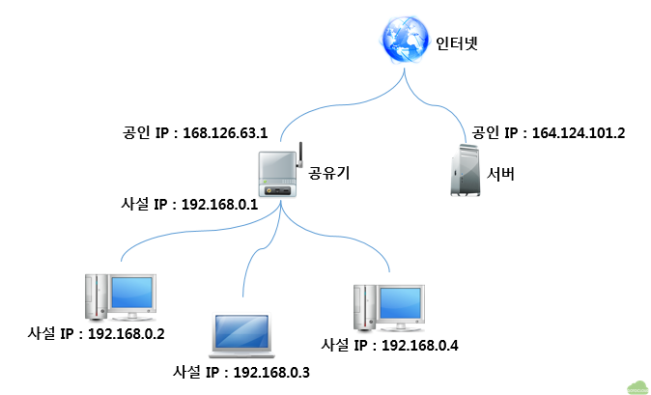

IPv4는 크게 4자리의 대역에 따라서 다음과 같이 분류할 수 있다.

* A 클래스는 네자리의 IP 주소 대역 중에서 두번째, 세번째, 네번째 주소를 마음대로 부여할 수 있는 최상의 클래스로 클래스 당 255 x 255 x 255 개의 주소를 가질 수 있다.
* B 클래스는 네자리의 IP 주소 대역 중에서 세번째, 네번째 주소를 마음대로 부여할 수 있는 클래스로 클래스 당 255 x 255 개의 주소를 가질 수 있다.
* C 클래스는 맨 뒤 네번째 자리만 마음대로 부여할 수 있는 주소로 클래스 당 255개의 주소를 갖는다.

이와 같이 클래스를 분류해뒀는데, 문제는 IP가 부족하다보니 서버 운영 시에 원하는 대로 IP 주소를 부여받을 수 없고, 서버 운영 업체나 기관 들에 할당된(미리 돈을 지불하고 산다) 주소 중에서 자신의 컴퓨터에 주소를 할당 받아야 한다.

최근의 IP 부족 사태는 인터넷 발전 초기에 IP 주소를 무계획적으로 배분했기 때문에 발생하는 문제이다. 대표적으로 미국의 일반 기업인 IBM이나 모토롤라 등은 초기에 인터넷 주소를 부여받으면서 A 클래스를 부여받았고, 우리나라내에서도 KAIST나 서울대 등은 B 클래스를 보유하여 학교내의 PC들에게도 마구 공인 IP를 부여하고 있는 웃지 못할 상황이다. 반면 최근에 IP를 신청하는 기업은 많은 비용을 지불하고도 C 클래스 대역조차 얻기가 쉽지않은 현실이다.

# 사설 IP

전체 IP 대역 중에서 특수한 목적으로 사용하기 위해서 몇 개의 대역을 제외하고 공인 IP 대역으로 할당하고 있는데, 제외된 대역 중에서 사설 IP로 사용되는 대역은 사용자가 임의로 부여하고 사용할 수 있지만 인터넷 상에서 서로 연결되지 않도록 되어 있다. 전체 IP 대역 중에서 다음의 대역이 사설 IP 대역이다.

* A 클래스 : 10.0.0.0 ~ 10.255.255.255
* B 클래스 : 172.16.0.0 ~ 172.31.255.255
* C 클래스 : 192.168.0.0 ~ 192.168.255.255

위의 3개의 클래스 대역은 사용자가 자신의 컴퓨터에 임의로 부여해도 되는 IP 주소 대역이 된다.

따라서 회사 내부나 집에서는 공인 IP를 부여받지 않은 상태에서 위의 주소 대역 중에서 아무 주소나 할당을 해도 문제가 발생하지 않는다는 것이다.

따라서 공인 IP 주소가 모자랄 경우 사설 IP로 회사나 가정 내의 IP 주소를 부여하고 공유기 등에 고정 IP를 부여한 다음에 인터넷에 접속하는 방식이 널리 퍼지게 되었고, 대부분의 장비가 현재는 사설 IP를 부여하고 공유기나 라우터(사실 공유기가 라우터다)를 통해 인터넷에 접속하게 된다. 단 사설 IP를 부여한 컴퓨터는 공인 IP에서 알아볼 수가 없다는 점이 특징이다.

# NAT

1개의 공인 Ip 주소에 다량의 사설 ip주소를 할당 및 매핑하는 주소 변환 기술을 말한다.

NAT를 사용하는 이유는 다음과 같다.

• 공인 IP 주소의 효율적 공유 및 절약

• 주소 변환을 통하여 내부 사설망 보안 가능

Static NAT와 Dynamic NAT

NAT 기술을 이용해 IP주소가 변경되어 통신을 하려면 변경되기 전의 주소와 변경된 후의 주소를 저장할 공간이 필요하다. 그 공간을 NAT Table이라고 한다.

내부에서 외부로 통신을 하려할 때, 공인IP로 변경하고 그 내용을 NAT Table에 저장한다. 외부에서 통신에 대한 응답이 들어오면 NAT Table을 확인하여 목적지 주소를 다시 내부 IP로 변경하여 전달해준다.

Static NAT

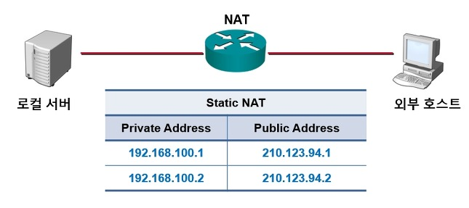

하나의 내부 IP주소와 하나의 외부 IP주소를 1:1로 Mapping 하는 방법이다.

변경시킬 주소를 미리 지정해 두었기 때문에 외부에서도 내부로 통신을 할 수 있다.

서비스를 제공하는 입장에서는 외부에서 공인IP로 접근해도 해당 서버로 연결이 되어야

하므로 이 방식을 사용한다.

Static NAT



하나의 내부 IP주소와 하나의 외부 IP주소를 1:1로 Mapping 하는 방법이다.

변경시킬 주소를 미리 지정해 두었기 때문에 외부에서도 내부로 통신을 할 수 있다.

서비스를 제공하는 입장에서는 외부에서 공인IP로 접근해도 해당 서버로 연결이 되어야

하므로 이 방식을 사용한다.

Dynamic NAT

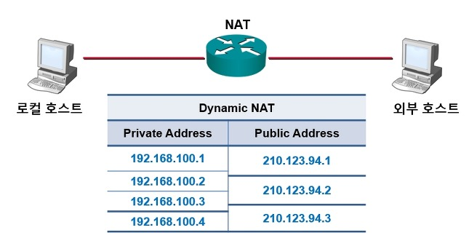

여러 개의 내부 ip 주소와 여러 개의 외부 ip 주소를 동적으로 mapping 시키는 방법이다.

외부 ip 주소를 pool로 만들어 놓고, 그 중에서 사용하지 않는 ip를 동적으로 mapping시킨다. 이 방식은 외부 ip의 수가 내부 ip의 수보다 적을 때 사용된다.